電子雜誌校外連線步驟：

一、從電子資源整合查詢系統進入，輸入訊息網帳號及密碼：
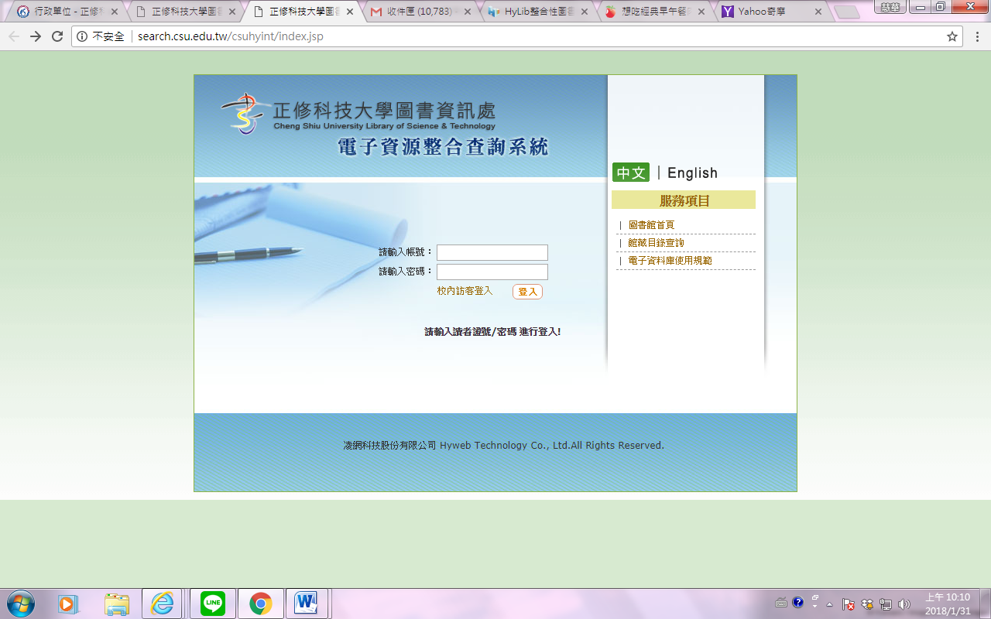

二、點選上方之”期刊”選項
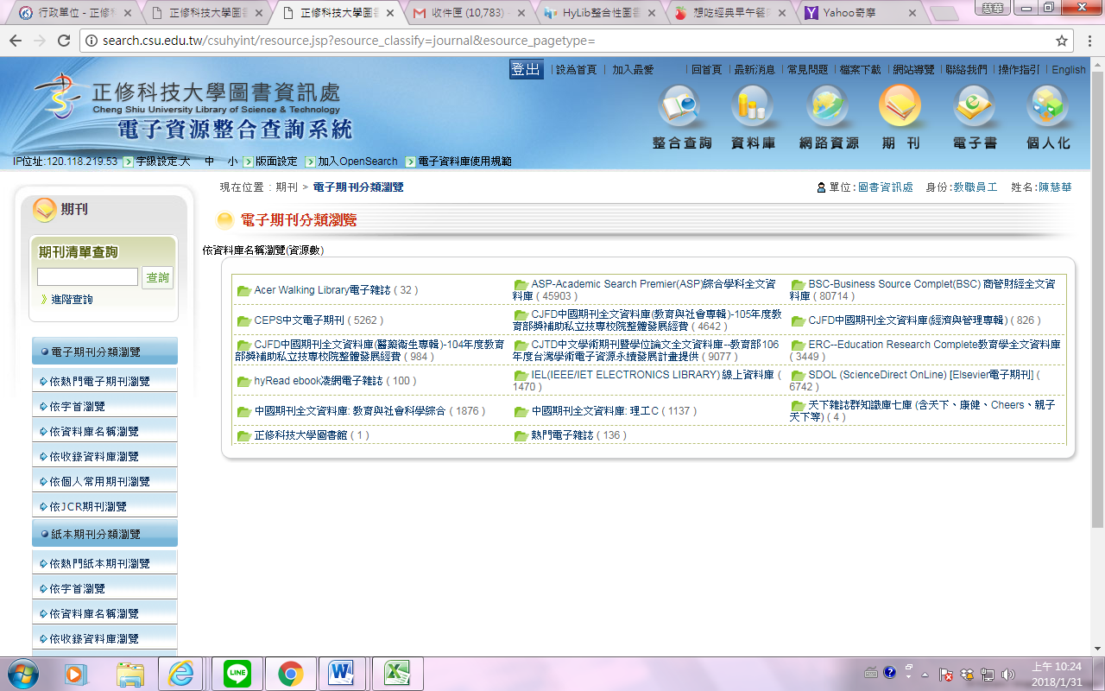

三、於左側期刊清單查詢中輸入欲找之雜誌名稱
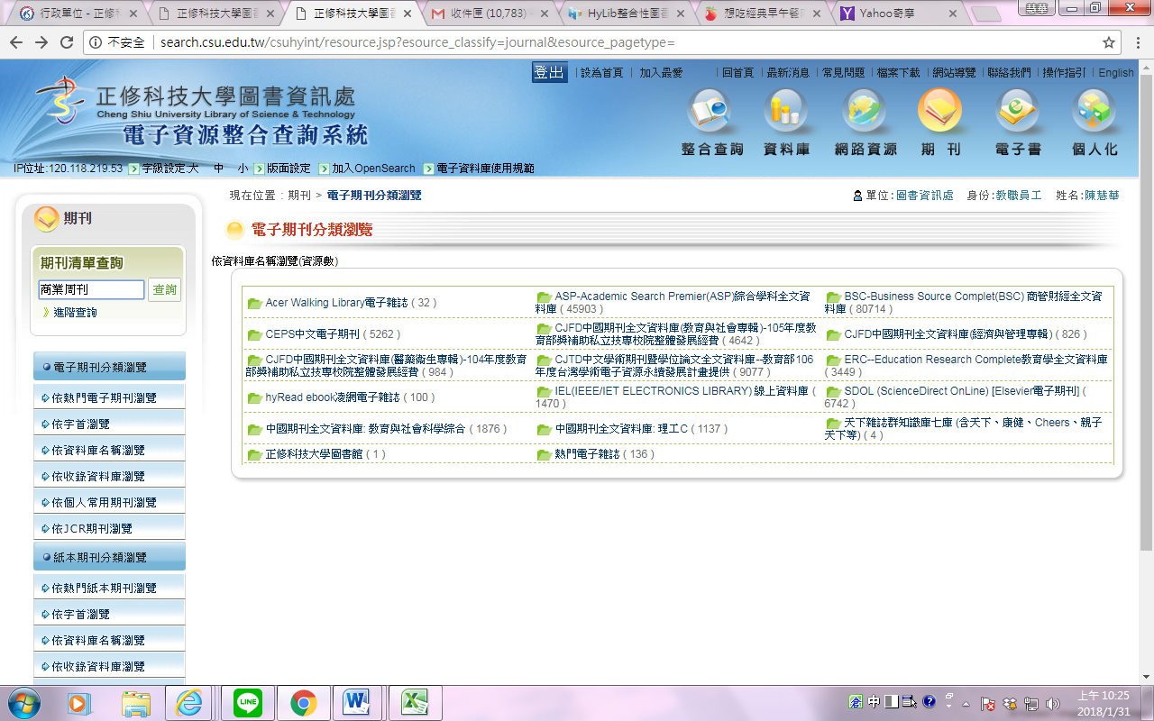

四、即可出現查詢結果
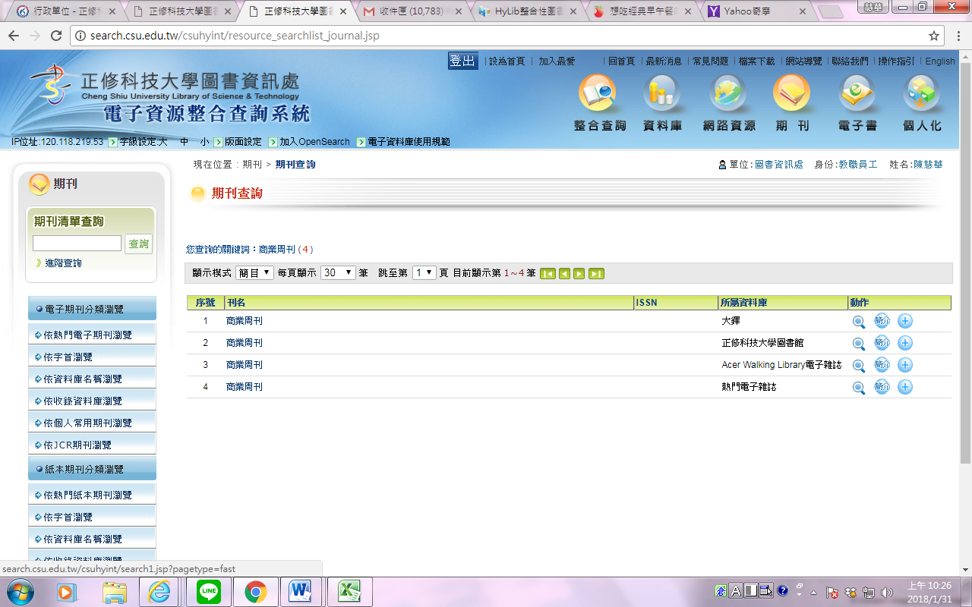

五、點進去即可找到該期刊內容
